Строительство рекреационной зоны в рамках строительства жилого комплекса в с. Солдатское мкр. Ясные Зори
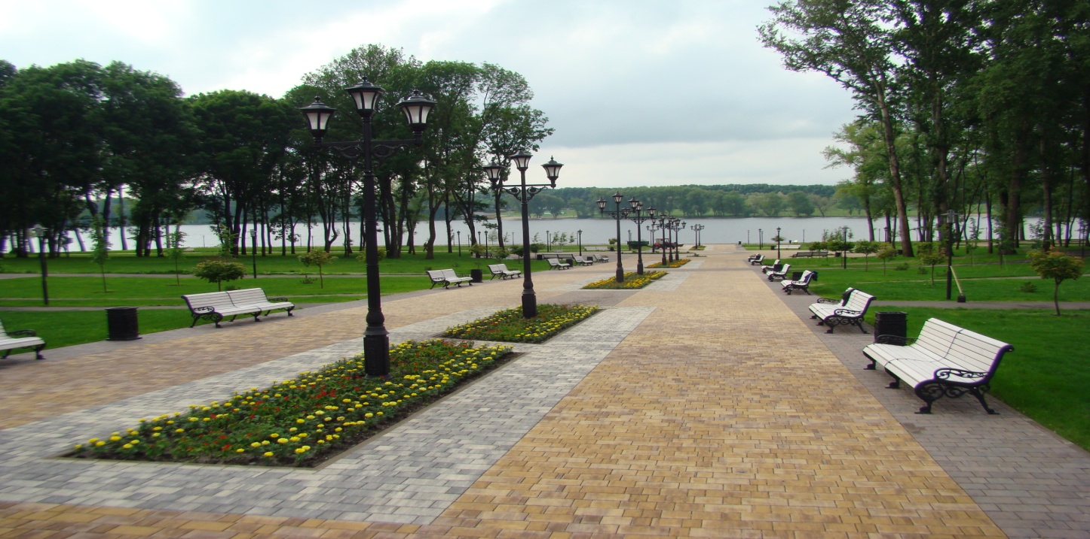
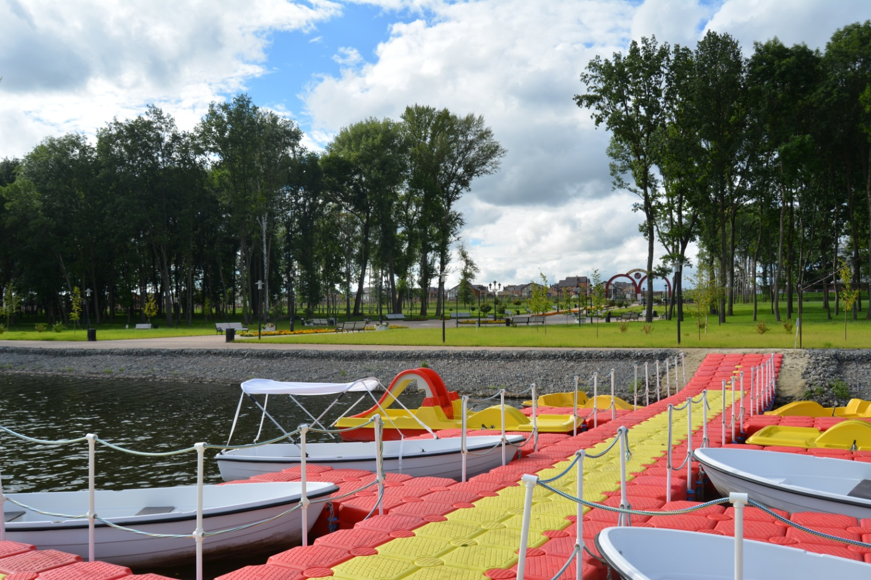

Наименование проекта: Строительство рекреационной зоны в рамках строительства жилого комплекса в с.Солдатское мкр.Ясные Зори
Место расположения: Белгородская область, Ракитянский район
Отрасль реализации: культура и отдых
Дата реализации: 2009-2029
Форма реализации: Договор аренды с инвестиционными обязательствами
Публичный партнер: Муниципальное образование Муниципальный район «Ракитянский район» Белгородской области
Частный партнер: ООО «Белгранкорм» агрохолдинга «БЭЗРК-Белгранкорм»
Сумма инвестиций: 213 млн. рублей
Эффект от создания: Благоприятные организационные и экономические условия ведения предпринимательской деятельности и действующий на территории Ракитянского района механизм сопровождения инвестиционных проектов позволили обеспечить успешную реализацию проекта «Строительство рекреационной зоны в рамках строительства жилого комплекса в с.Солдатское мкр.Ясные Зори». Основной целью проекта, являлось - «создание территории для организованного массового отдыха, с возможностью единовременного продолжительного пребывания не менее 270 человек, из числа жителей и гостей Ракитянского района».
- В рамках проекта укреплена набережная зона протяженностью не менее 168 метров;
- обустроены прогулочные зоны, зона пляжа;
- обустроен стадион, состоящий из: футбольного и теннисного полей, баскетбольно-волейбольной площадки, зоны для уличного боулинга/кегельбана, площадки для воркаута;
- созданы площадка для мини-гольфа площадью не менее 469 м² и для петанка – не менее 120 м²;
- создана площадка для игры в пейнтбол площадью не менее 10350 м^{2;}
- обустроено кафе до 40 посадочных мест;
- организован прокат велосипедов, роликов, катамаранов, лодок, лыж, коньков и оборудования для игр;
- установлено не менее 12 беседок для барбекю;
- созданы детские игровые зоны;
На сегодняшний день, действующая рекреационная зона в состоянии единовременно принять свыше 600 человек.
Комфорт отдыха на природе и вдохновение от проведенного времени за городом, это прекрасная возможность жителей и гостей Белгородского района отдохнуть на свежем воздухе.

